응용 SW 기초 기술 활용

1.1 응용 소프트웨어를 개발하기 위하여 다양한 운영체제의 특징을 설명할 수 있다.

다음은 작업관리자의 성능탭을 이용하여 CPU의 사용내역을 확인할 수가 있다.
자바프로그램을 이용하여 이와 같이 실시간으로 데이터를 보여주기 위해서 필요한
것은 ( ) 이며 프로그램을 실행시켰을때 갑자기 예상치 못한 오류로 인해서
프로그램이 정상적으로 실행이 안된다고 했을때 다음의 항목중 어느탭을 이용해서
프로그램을 정상적으로 종료시키는가?

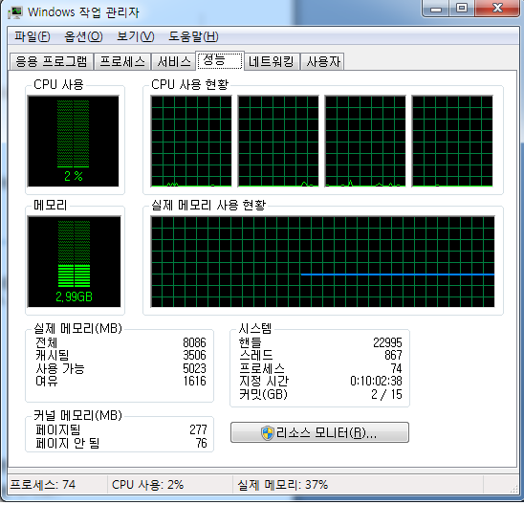

<풀이>
쓰레드(Thread), 응용프로그램 탭

1.2 운영체제의 기본명령어를 활용할 수 있다.

다음과 같이 프로그램언어의 현재 설치된 버전을 확인 가능한 명령어와 자바의 라이브러리를 압축할때 사용하는 명령어는?

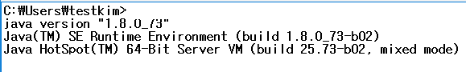

<풀이>
Java –version, jar 명령어

1.3 운영체제에서 제공하는 작업 우선 순위 설정방법

다음은 자바 프로그램을 설치하고 나서 제일 먼저 어느 환경변수를 설정하는지 이 환경변수의 이름과 이 환경변수를 설정하는 이유에 대해서 기술하시오.

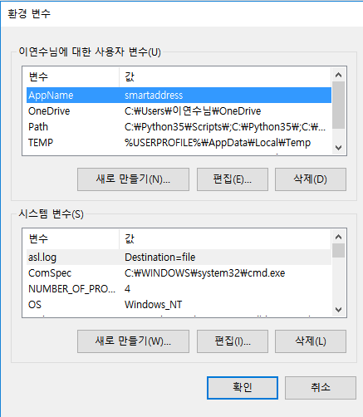

<풀이> PATH 환경변수
이유 =>경로에 상관없이 javac.exe or java.exe파일을 사용하기위해서
는 path환경변수에 등록(자바 설치 경로를 등록) .;c:\jdk1.8\bin;

2.1 데이터베이스의 종류를 구분하고 응용소프트웨어 개발에 필요한 데이터베이스를 선정할
수 있다.

다음중 자바프로그램을 통해서 DB연결을 하기 위한 테이블을 설계할 때 다음과 같은 특성을
가진 무결성 제약조건을 가진 것은?

NULL을 허용하지 않고 중복된 값을 허용하지 않는다.
NOT NULL 조건과 UNIQUE 조건을 결합한 형태이다.

<풀이>primary key(기본키)

2.2 테이블 정의 명령어

다음은 설치된 오라클에서 다음과 같은 dept테이블의 스키마(구조)를 확인하는 명령어와 이러한
테이블을 삭제시키는 명령어를 기술하시오.

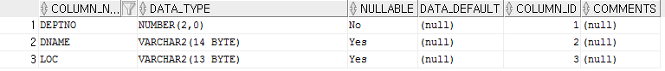

<풀이>
desc dept
drop table dept;

2.3 데이터베이스의 기본연산을 CRUD(Create,Read,Update,Delete)로 구분하여 설명 할 수 있다.

sawon 테이블에서 사원번호(empno)가 7789인 데이터를 삭제시키는 SQL구문의 종류와 SQL문을
기술하시오.

<풀이>
delete구문
delete from sawon where empno=7789

3.1 네트워크 계층구조에서 각 층의 역할을 설명?

다음중 자바 네트워크 프로그램을 이용해서 상대방의 컴퓨터와 연결하기 위해서는 서버쪽 프로그램와 클라이언트쪽 프로그램으로 나누어지는데 서버쪽 프로그램에 필요로하는 네트워크 클래스와 클라이언트쪽 프로그램에 필요로하는 네트워크 클래스는 무엇인가?

<풀이> 서버쪽->ServerSocket,Socket
클라이언트쪽->Socket

3.2 TCP와 UDP를 구별하여 적용할 수 있다.

다음중 TCP와 UDP의 특징을 서로 비교 설명하시오.

<풀이>
TCP 소켓
상호 연결된 상태에서 통신하는 방법이기에 높은 신뢰성이 요구되는 애플리케이션에 적합하다.
하지만, 높은 신뢰성이 요구되지 않거나 많은 양의 데이터를 전송할 경우에 TCP 소켓은 적합하지 않다. 왜냐하면 네트워크에 부담을 주기 때문이다.

UDP
User Datagram Protocol의 약자로서 TCP 소켓에 비해 신뢰성과 안정성 측면에서는 뒤떨어진다.
연결을 설정하지 않으므로 네트워크의 부담을 주지 않는다는 장점이 있다
->인강이 여기에 속한다.

3.3 라우팅 알고리즘과 IP 프로토콜을 설명할 수 있다.

다음과 같이 윈도우 시스템에서 현 컴퓨터의 ip주소를 확인하는 명령어와 ip주소의 개요에 대해서 기술하시오.

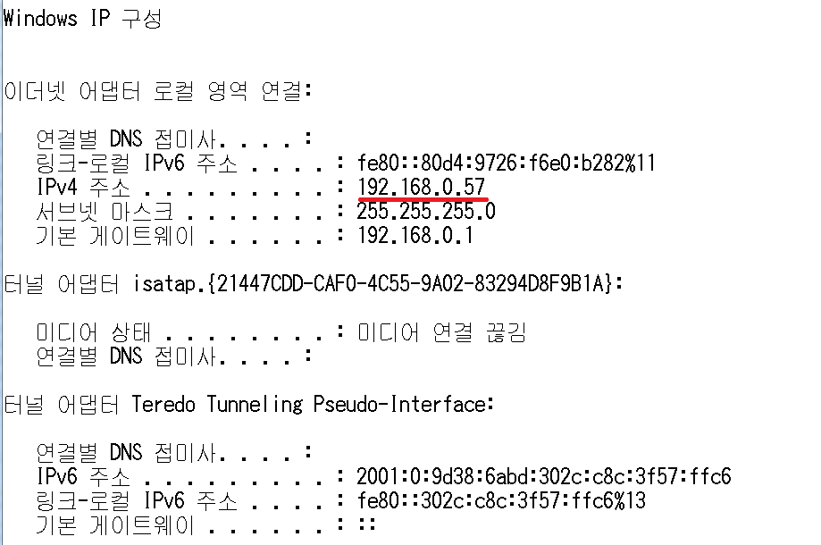

<풀이> ipconfig
ip주소=> 인터넷에 연결된 모든 컴퓨터을 구분하기 위해서 사용하는 것

4.1.응용개발을 위하여 선정된 운영체제를 설치하고 운영할 수 있다.

보통 디버깅을 할 때 가장 먼저 하는 일이 ( )를 잡는 일입니다. ( )를 에러가 일어나는 라인이나 혹은 의심이 가는 변수를 추적할 수 있는 라인쯤에 잡아놓고 프로그램을 디버깅하면 해당 라인을 실행할 때 디버거가 작동하게 되고 그곳에서 프로그램을 라인 별로 진행해가며 관찰을 진행할 수 있게 됩니다.

<풀이>
브레이크포인트(breakpoint)

4.2 응용개발에 필요한 개발도구를 설치하고 운용할 수있다.

운영체제에 따른 자바프로그램을 선택해서 프로그램을 설치하고자 한다. 다음주 윈도우(64bit)에 설치하는데 알맞은 JDK 프로그램의 이름을 기술하고 자바의 특징을 아는대로 2개이상 기술하시오

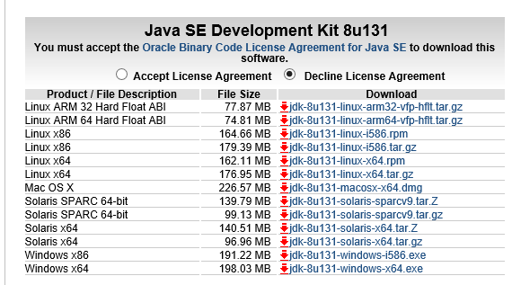

<풀이> Jdk-8u131-windows-x64.exe
자바의 특징
1.플랫폼에 독립적인 언어이다.
2. 완전한 객체지향형 프로그래밍 언어이다.
3. 변수의 자료형에 대한 검사가 엄격하다
4. 예외 처리 기능이 강화되었다

4.3 웹서버,DB서버등 응용개발에 필요한 기반 서버를 설치하고 운용할 수있다.

다음은 DB 프로그램을 설치하기 위한 화면이다. 설치 경로를 다음과 같이 경로를 지정해서 프로그램을 설치할려고 한다. 이때 이 화면에서 잘못하면 DB프로그램이 제대로 설치가 안될 수도 있다. 이에 해당하는 이유에 대해서 기술하시오

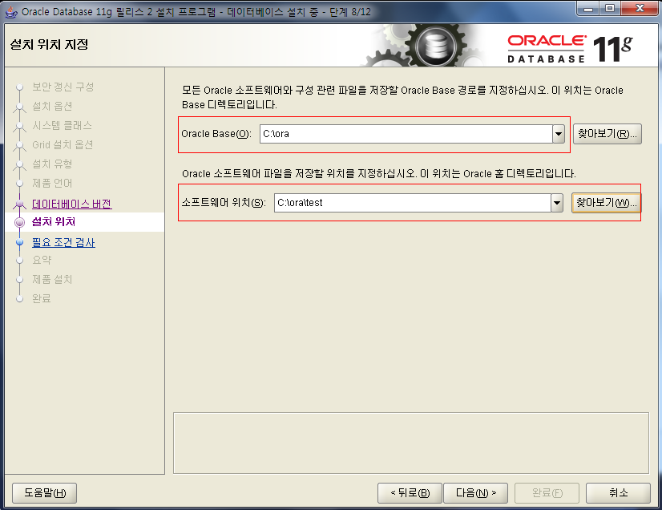

<풀이>

프로그램의 설치 경로에 한글이 포함되는 경우 한글인식 문제로 설치가 실패할 수 있다

